

XIX-е открытое Первенство городского округа Протвино
по спортивному ориентированию
Соревнования памяти Эдуарда Дериенко

Информационный бюллетень №1

- ОРГАНИЗАТОРЫ СОРЕВНОВАНИЙ

Общее руководство подготовкой и проведением соревнований осуществляется Оргкомитетом в составе представителей: Администрации г. о. Протвино, МАОУ ДО ДЮЦ «Горизонт», Федерации спортивного туризма г. о. Протвино.
Непосредственное проведение соревнований осуществляет Главная судейская коллегия в составе:
Главный судья — Химочкина Татьяна Николаевна, tatyanahim2016@yandex.ru,
тел. 8-916-880-26-38
Главный секретарь — Цыганкова Елена Борисовна, e.tsygankova@bk.ru,
тел. 8-967-038-89-40

Информация о соревнованиях на сайте: https://первенство-протвино.рф

- ВРЕМЯ И МЕСТО ПРОВЕДЕНИЯ СОРЕВНОВАНИЙ

Соревнования будут проходить 17 апреля 2021 года в городе Протвино Московской области, в лесном массиве восточнее ул. Школьная и проспекта Академика Сахарова.
Центр соревнований — лесной стадион.

Проезд из Москвы до г. Серпухова, далее по шоссе Серпухов – Кременки. Не доезжая 1 км до Протвино, поворот налево (ориентир слева: АЗС RK-Oil и здание бывшего поста ДПС), по бетонке 0,7 км.
Парковка машин вдоль бетонной дороги. Далее пешком до Центра соревнований — 100м.

Проезд из Москвы на общественном транспорте. Электричкой с Курского вокзала до станции Серпухов. От ж/д вокзала г. Серпухова автобусы № 144, 27, 139 до остановки Развилка. Перейти шоссе Серпухов - Кременки и идти вдоль шоссе на юго-запад до АЗС RK-Oil и здание бывшего поста ДПС. Далее по бетонке 0,7 км, поворот на лесной стадион – Центр соревнований.
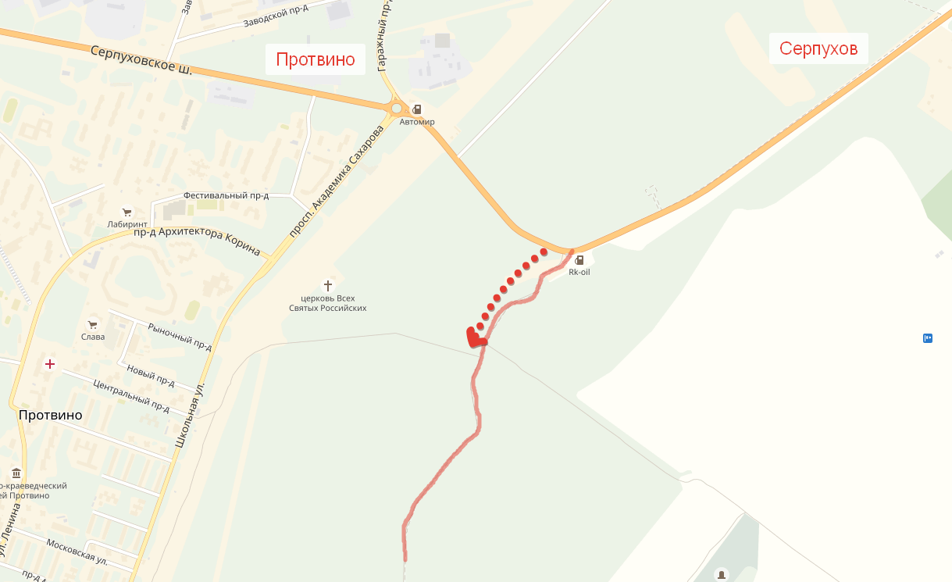

- УЧАСТНИКИ СОРЕВНОВАНИЙ

В соревнованиях участвуют следующие возрастные группы:
МЖ10 (2012-2011 г.р.), МЖ12 (2010-2009 г.р.), МЖ14 (2008-2007 г.р.), МЖ16 (2006-2005 г.р.), МЖ18 (2004-2003 г.р.), МЖ21 (1987-2002 г.р.), МЖ35 (1977-1986 г.р.) МЖ45 (1967-1976 г.р.), МЖ55 (1966 г.р. и старше), группа ОPEN (без ограничения в возрасте).
В группах МЖ10-МЖ18 допуск врача обязателен. В остальных группах возможно предоставление личной расписки об ответственности за свое состояние здоровья.
Участники групп МЖ10-МЖ12 обязаны иметь при себе на дистанции работающий мобильный телефон, что будет проверяться на старте. Телефон для экстренной связи будет указан на карте.

- ПРОГРАММА СОРЕВНОВАНИЙ

09:30 час. – 11:30 час. – Регистрация участников.
11:00 час. – Открытие соревнований.
12:00 час. – Старт дистанций заданного направления (классика), согласно стартовому протоколу. Одновременно стартуют по одному человеку от каждой возрастной группы по результатам жеребьевки.

- ЗАЯВКИ НА УЧАСТИЕ

Предварительные онлайн заявки принимаются на сайте: http//orgeo.ru не позднее 13 апреля 2021 г. (вторник).
Заявки на участие, подписанные руководителем образовательного учреждения и врачом, предоставляются в секретариат в день соревнований.
Спортсмены, не заявившиеся заранее, могут заявиться в свою возрастную группу только при наличии свободных мест.
Открытая группа стартует по стартовой станции в отдельном коридоре. Открытая группа не награждается.

- ПРЕДВАРИТЕЛЬНАЯ ТЕХНИЧЕСКАЯ ИНФОРМАЦИЯ

Карта составлена в 2015 году Люк Владимиром, корректировка — весна 2021 г.
Карты отпечатаны на лазерном принтере, герметизированы, формат А4. На картах дистанции впечатаны с двойными номерами, например: 1-34, 2-47 и т.д. Легенды впечатаны в карту. На картах написан аварийный азимут и телефон экстренной связи.
Отметка электронная, SFR. При отсутствии личного чипа участник получает его в аренду вместе с номером. Каждый участник обязан пройти через финиш, считаться и сдать арендованный чип.
Местность. Местность малопересеченная, с большим количеством дорог и троп, на отдельных участках местности встречается большое количество ямок, воронок и капониров. Большая часть карты – легкопроходимый сосновый лес, однако встречаются участки захламленного леса с поваленными деревьями. Почти через весь лесной массив с севера на юг проходит бетонная дорога с единичным движением автотранспорта. Будьте осторожны!

Фрагменты карты.

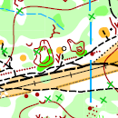 | 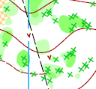 | 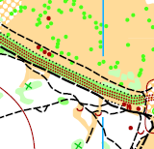

Опасные места. Бетонная дорога с незначительным движением транспорта. В лесу есть сильно заросшие, захламленные участки, острые сучья деревьев, бытовой мусор, битое стекло. Будьте осторожны!

- НАГРАЖДЕНИЕ ПОБЕДИТЕЛЕЙ

Победителей и призеров в каждой возрастной группе оргкомитет награждает Грамотами и медалями. Открытая группа не награждается.
Отдельно будет определяться командный зачет среди общеобразовательных учреждений г. Протвино — 3 лучших результата среди девушек и 3 лучших результата среди юношей групп МЖ14, МЖ16, МЖ18. Победители в командном зачете награждаются Грамотами.

- ФИНАНСИРОВАНИЕ СОРЕВНОВАНИЙ

Расходы по проведению и организации соревнований осуществляет Отдел по культуре, спорту, туризму и делам молодежи; Отдел образования Администрации городского округа Протвино.

